Практические занятия 7-8 Знакомство с представителями
зоопланктона

1 Краткие сведения из теории

Среди групп зоопланктона наибольшее значение в континентальных водоемах принадлежит простейшим, коловраткам, ракообразным.
Коловратки (Rotifera) принадлежат к микроскопическим организмам (длина тела чаще всего 100–300 мкм, у некоторых видов может достигать 2000 мкм), населяющим всевозможные водные экосистемы. К коловраткам относится около 2000 видов водных и полуводных беспозвоночных животных. Абсолютное большинство видов коловраток обитают в пресных водах, около 50 видов – исключительно морские. Наиболее распространенные из них приведены на рисунке 1.
Коловратки играют огромную роль в самоочищении водоемов, поскольку большинство из них питается бактериями, частицами детрита и мелкими водорослями. Они обладают самой высокой скоростью
воспроизведения среди всех многоклеточных животных; способны очень быстро осваивать свободные экологические ниши.
Многие из коловраток приспособлены к определенным условиям среды и могут служить индикаторами солености, кислотности, сапробности и т.д. Среди коловраток имеются виды, весьма чувствительные к евтрофированию, к загрязнению что можно использовать в практических целях.
К настоящему времени в водоемах и водотоках Беларуси обнаружено более 460 видов и вариететов коловраток.
Планктонные ракообразные в водоемах представлены двумя основными группами (рисунок 2):
- ветвистоусые ракообразные (Cladocera);
- веслоногие ракообразные (Сopepoda):
- циклопы (Cyclopoida);
- каляноиды (Calanoida);
- Harpacticoida.

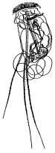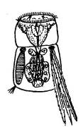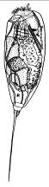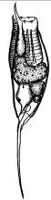
1 2 3 4

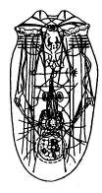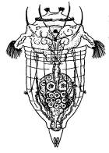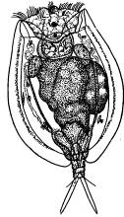
5 6 7

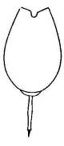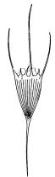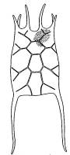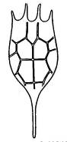
8 9 10 11

Рисунок 1 (начало)
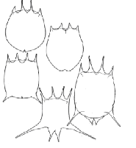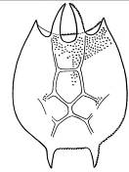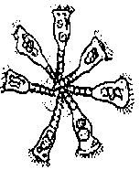
12 13 14

Рисунок 1 (окончание) – Наиболее распространенные виды коловраток в водных экосистемах Беларуси: 1 – Filinia
longiseta; 2 – Polyarthra dolichoptera; 3 – Trichocerca elongata; 4 – Tr. longiseta; 5 – Asplanchna priodonta; 6 – Synchaeta pectinata; 7 – Euchlanis dilatata; 8 – Lecane (M.) bulla; 9 – Kellicottia
longispina; 10 – Keratella quadrata; 11 – K. cochlearis;
12 – различные вариететы Brachionus calyciflorus; 13 – Platyias quadricornis; 14 – Conochilus unicornis

Ветвистоусые ракообразные (Cladocera) могут быть распознаны по наличию 4-7 пар ног и двуветвистых антенн. У большинства видов имеются непарные глаз и глазок. Размеры тела ветвистоусых ракообразных 0,2–10 мм.
Веслоногие ракообразные (Copepoda) встречаются в морях, озерах, реках, прудах, часто в болотах и лужах. Их можно заметить в воде невооруженным глазом. Многие из них являются индикаторами качества воды. Например, большинство калянид предпочитает чистые воды, и ни один из их видов не способен развиваться в условиях сильного загрязнения. Циклопы более выносливы к загрязнению, они часто встречаются в умеренно загрязненных водах, сильного загрязнения также не выносят. Некоторые виды веслоногих ракообразных представляют опасность в паразитологическом отношении как промежуточные хозяева гельминтов, вызывающих заболевания птиц, млекопитающих и человека. Например, Thermocyclops crassus известен как промежуточный хозяин ришты, Megacyclops viridis – лентеца широкого. Наиболее распространенные в водных экосистемах Беларуси планктонные ракообразные изображены на рисунке 2.
Рачковый зоопланктон играет огромную роль в водоемах: участвует в процессах самоочищения (большинство ветвистоусых ракообразных – фильтраторы воды), является кормовой базой рыб. Многие виды планктонных ракообразных – индикаторы качества и загрязнения воды, некоторые из них (дафнии) являются тест-объектами в водной токсикологии.

Ветвистоусые ракообразные (Cladocera)

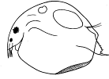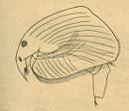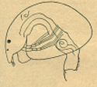
1 2 3

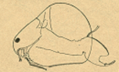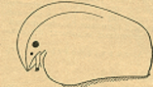
4 5 6

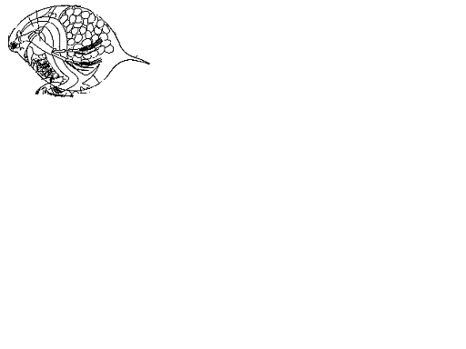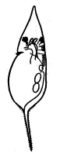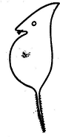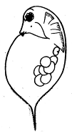
7 8 9 10

Рисунок 2 (начало)

11 12 13

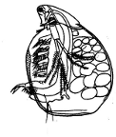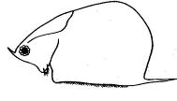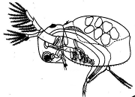
11 12 13

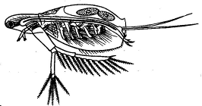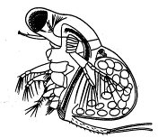
14 15

Веслоногие ракообразные (Copepoda)

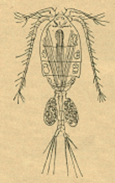
16

Рисунок 2 (окончание) – Наиболее распространенные виды планктонных ракообразных водоемов и водотоков Беларуси:
1 – Chydorus sphaericus; 2 – Pleuroxus truncatus; 3 – Alona quadrangularisa; 4 – Graptoleberis testudinaria; 5 – Eurycercus lamellatus;
6 – Acroperus harpae; 7 – Daphnia pulex; 8 – Dp. cucullata;
9 – Dp. cristata; 10 – Dp. longispina; 11 – Simocephalus vetulus; 12 – Scapholeberis mucronata; 13 – Sida crystallina; 14 – Diaphanosoma brachyurum; 15 – Polyphemus pediculus; 16 – Cyclops sp.

Ход работы

1 Ознакомьтесь с основными определителями по зоопланктону.
2 Сделайте обработку проб по зоопланктону.
3 Определите виды коловраток и ракообразных, выявите их отличительные особенности.
4 Заполните таблицу 1 для всех обнаруженных видов.

Таблица 1 – Обнаруженные в водоеме (водотоке) виды
зоопланктона

 | Краткая характеристика_____________________
 | __________________________________________
 | __________________________________________
 | Индикатор _____________________________ вод
Вид ____________________ | Обитает __________________________________

Вопросы для самоконтроля

1 Какие организмы относятся к зоопланктону?
2 Какие животные относятся к коловраткам?
3 Какую роль выполняют коловратки в водоемах?
4 Какие виды планктонных коловраток являются массовыми в различных водоемах Беларуси?
5 Какие животные относятся к рачковому зоопланктону?
6 На какие группы подразделяются планктонные рачки?
7 Каковы отличительные особенности планктонных ракообразных?
8 Какую роль играют планктонные ракообразные в водоемах?
9 Почему коловраток часто используют для оценки качества воды водоемов?
10 Какие виды планктонных ракообразных являются распространенными в различных водоемах Беларуси?

